Министерство образования и молодёжной политики
Чувашской Республики

Разработал:
учитель МОУ «Сутчевская СОШ»
Мариинско-Посадского района
Чувашской Республики

Ястребова Елена Васильевна

д. Сутчево 2010г.
Содержание
1. Актуальность
2. Требования к устной и письменной речи
3. Требования к речи учащегося
4. Технология накопления баллов
5. Описание технологии накопления баллов
6. Другие приёмы речевой активности учащихся на уроках физики
Вывод
Литература

АКТУАЛЬНОСТЬ
Обучение в сельской, а тем более в национальной школе, проводится с особой спецификой. Порой бывает, что ученик не в состоянии осмыслить высказанные учителем фразы, определения, термины. И нам, учителям, приходится приложить немало усилий, чтобы ученик максимально усвоил материал темы урока.
Большое значение на всех этапах обучения имеет развитие речи. Развитие устной и письменной речи учащихся на уроках происходит при рассматривании картин и других наглядных объектов, в беседах с учителем и сверстниками, при чтении текстов по данной теме. Разнообразие тематики бесед, характера картин и наглядных материалов служит важным условием того, чтобы дети использовали широкий круг слов и речевых оборотов.
Целенаправленное обучение связной речи в устной и письменной форме проводится в виде различных форм деятельности на уроках.

ЦЕЛЬ:
Разработка методики, активизирующих речевую деятельность учащихся на уроках физики.

СРЕДСТВА ДОСТИЖЕНИЯ ЦЕЛИ:
Применение различных приёмов для активизации речевой деятельности учащихся на уроках физики

ТРЕБОВАНИЯ К УСТНОЙ И ПИСЬМЕННОЙ РЕЧИ
Владение грамотной речью является непременным условием активного творческого участия каждого ученика на уроке. Ведущая роль в овладении учениками культурой устной и письменной речи, прочными орфографическими и пунктуационными навыками принадлежит преподавателям не только русского языка и литературы, но и другим учителям- предметникам.
В связи с этим необходима такая постановка преподавания всех предметов в школе, при которой воспитание речевой культуры учащихся осуществляется в единстве, общими силами всех учителей; требования, предъявляемые на уроках русского языка, должны поддерживаться учителями всех предметов, как на уроках, так и во время внеклассных занятий.

ТРЕБОВАНИЯ К РЕЧИ УЧАЩИХСЯ
Учащиеся должны уметь:
- излагать материал логично и последовательно;
- отвечать четко, с соблюдением логических рассуждений;
- оформлять любые письменные высказывания с соблюдением орфографических и пунктуационных норм;
Для речевой культуры учащихся важны и такие умения, как умение слушать и понимать речь учителя и товарища, внимательно относиться к высказываниям других, умение поставить вопрос, принять участие в обсуждении проблемы и т.д.
Больше внимания уделять формированию на всех уроках умений анализировать, сравнивать, сопоставлять изученный материл, при ответе приводить необходимые доказательства, делать выводы и обобщения.
Шире использовать выразительное чтение вслух как один из важнейших приемов формирования культуры устной речи учащихся, как средство эмоционального и логического осмысления текста.
Следить за аккуратным ведением тетрадей, единообразием надписей и грамотным оформлением всех записей в них. Не оставлять без внимания орфографические и пунктуационные ошибки.

Всем работникам школы:
Добиваться повышения культуры устной разговорной речи учащихся;
исправлять неправильную речь, соблюдая при этом необходимый такт;
бороться с употреблением жаргонных, вульгарных, а также диалектных слов и выражений, как на уроке, так и вне урока;
Шире использовать все формы внеклассной работы (олимпиады, конкурсы, факультативные и кружковые занятия, диспуты, собрания и т. п.) для совершенствования речевой культуры учащихся.
Практика показала, что использование технологии накопления баллов позволяет решать вышеуказанные актуальные задачи.

I. ТЕХНОЛОГИЯ НАКОПЛЕНИЯ БАЛЛОВ

Использование этой технологии показывает выполнение таких функций: развлекательную, коммуникативную, самореализации
Для этой технологии присущи следующие черты:
- свободная развивающая деятельность ради удовольствия от самого процесса деятельности, а не только от результата
- творческий, очень активный характер этой деятельности
- эмоциональная приподнятость деятельности , соперничество, состязательность , конкуренция, аттракция ит.п.
- наличие прямых или косвенных правил, отражающих содержание технологии, логическую и временную последовательность её развития.
- В современной школе , делающей ставку на активизацию и интенсификацию учебного процесса, предлагаемую технологию можно использовать в качестве контроля знаний.
Эта технология обладает существенным признаком – чётко поставленной целью обучения и соответствующим ей педагогическим результатом, которые могут обоснованы, выделены в явном виде и характеризуются учебно– познавательной направленностью, а также выступает как средство побуждения, стимулирования учащихся к учебной деятельности.
Реализация этой технологии при урочной форме занятий происходит по таким основным направлениям:
- перед учащимися обязательно ставится дидактическая цель;
- учебная деятельность подчиняется определённым правилам;
- учебный материал используется в качестве её средства;
- в учебную деятельность вводится элемент соревнования;
- успешное выполнение задания связывается получением соответствующего результата.

Классификационные параметры технологии накопления баллов:

- По уровню применения: все уровни.
- По основному фактору развития: психогенные.
- По концепции усвоения опыта: ассоциативно- рефлекторные.
- По ориентации на личностные структуры: ЗУН + СУД + СУМ.
- По характеру содержания: все виды + проникающие.
- По организационным формам: все формы.
- По подходу к ребёнку: свободное воспитание.
- По преобладающему методу: развивающие.
- По направлению модернизации: активизация.
- По категории обучаемых: массовая, все категории.
ЗУН- знания, умения, навыки.
СУД- способы умственной деятельности.
СУМ- способы умственного мышления.

Спектр целевых ориентаций:

Дидактические: расширение кругозора, познавательная деятельность; применение ЗУН в практической деятельности; формирование определённых умений и навыков, необходимых в практической деятельности; развитие общеучебных умений и навыков, необходимых в практической деятельности.
Воспитывающие: воспитание самостоятельности, формирование определённых подходов, позиций,коллективизма, общительности и коммуникативности.
Развивающие: развитие внимания, памяти, речи, мышления, умений сравнивать, сопоставлять, находить аналогии, воображения, умения находить оптимальные решения; развития мотивации учебной деятельности.
Социализирующие: приобщения к нормам и ценностям общества; адаптация к условиям среды; стрессовый контроль; саморегуляция.

ОПИСАНИЕ ТЕХНОЛОГИИ НАКОПЛЕНИЯ БАЛЛОВ

Такую технологию желательно использовать сразу с начала изучения курса физики.
При проверке изученного материала по вопросам после параграфа изученной темы один ученик вызывается к доске, который в этот день на вопросы не отвечает, т.е. он является помощником

учителя,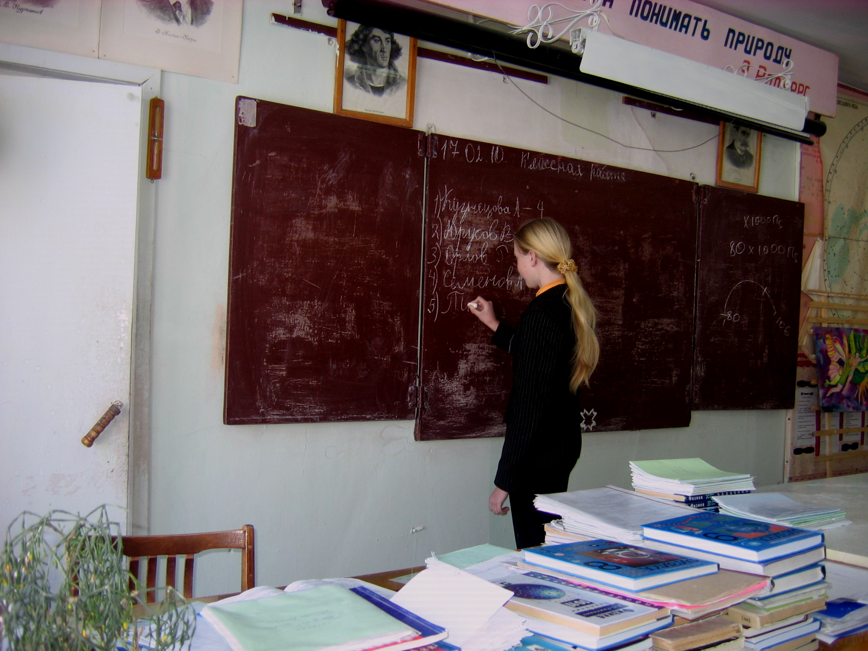
производит записи на доске, т.е записывает фамилии учащихся и оцениваемые мною ответы учащихся на вопросы – это оценки и баллы. У каждого учащегося на уроке есть возможность реабилитироваться. Ученик на вопросы должен дать полное повествование.
Ответы, предложения которых начинаются «Да», «Нет», «Потому что», не допускаются. Если ученик не смог ответить на вопрос, он получает оценку «2». Но он, продолжая отвечать правильно на другие вопросы после параграфа и на дополнительные вопросы учителя, получает баллы, тем самым увеличивает свою оценку. Получивший «5» рискует потерять свои баллы, если он на последующие ответы не сможет дать правильные ответы. Итоговая оценка выставляется в журнал. Лишний балл записывается на полях тетради за подписью учителя. Этот балл ученик может использовать при выставлении последующей оценки в журнал на другом уроке. Если его оценка была «2» то в журнал идёт «3», если «3», в журнал идёт «4», а если «4», то – «5». При этом балл вычёркивается, учитель обязательно ставит дату и свою подпись.
ВСЕ ОЦЕНКИ БАЛЛЫ ОТРАЖАЮТСЯ НА ДОСКЕ – РАБОТАЕТ ПРИНЦИП НАГЛЯДНОСТИ
ПРИМЕРЫ ОТВЕТОВ
Вопрос 1: Как будет двигаться тело под действием двух равных противоположно направленных сил?

Ответ 1: не будет двигаться или двигаться равномерно и прямолинейно (такой ответ не допускается).

Ответ2: Тело, под действием двух равных противоположно направленных сил, будет находиться в покое или будет двигаться равномерно и прямолинейно, потому что равнодействующая этих сил равна нулю (такой ответ допускается).

Вопрос 2: Почему сжимается мяч под действием силы?
Ответ 1: Потому что внутри мяча имеется воздух, у которого при действии внешней силы расстояние между частицами уменьшается (не допускается).

Ответ 2: Мяч сжимается под действием силы, потому что внутри мяча имеется воздух, у которого при действии внешней силы расстояние между частицами уменьшается
ВОТ ТАК ВЫГЛЯДИТ ОКНЧАТЕЛЬНО СИТУАЦИЯ ОЦЕНОК НА ДОСКЕ:

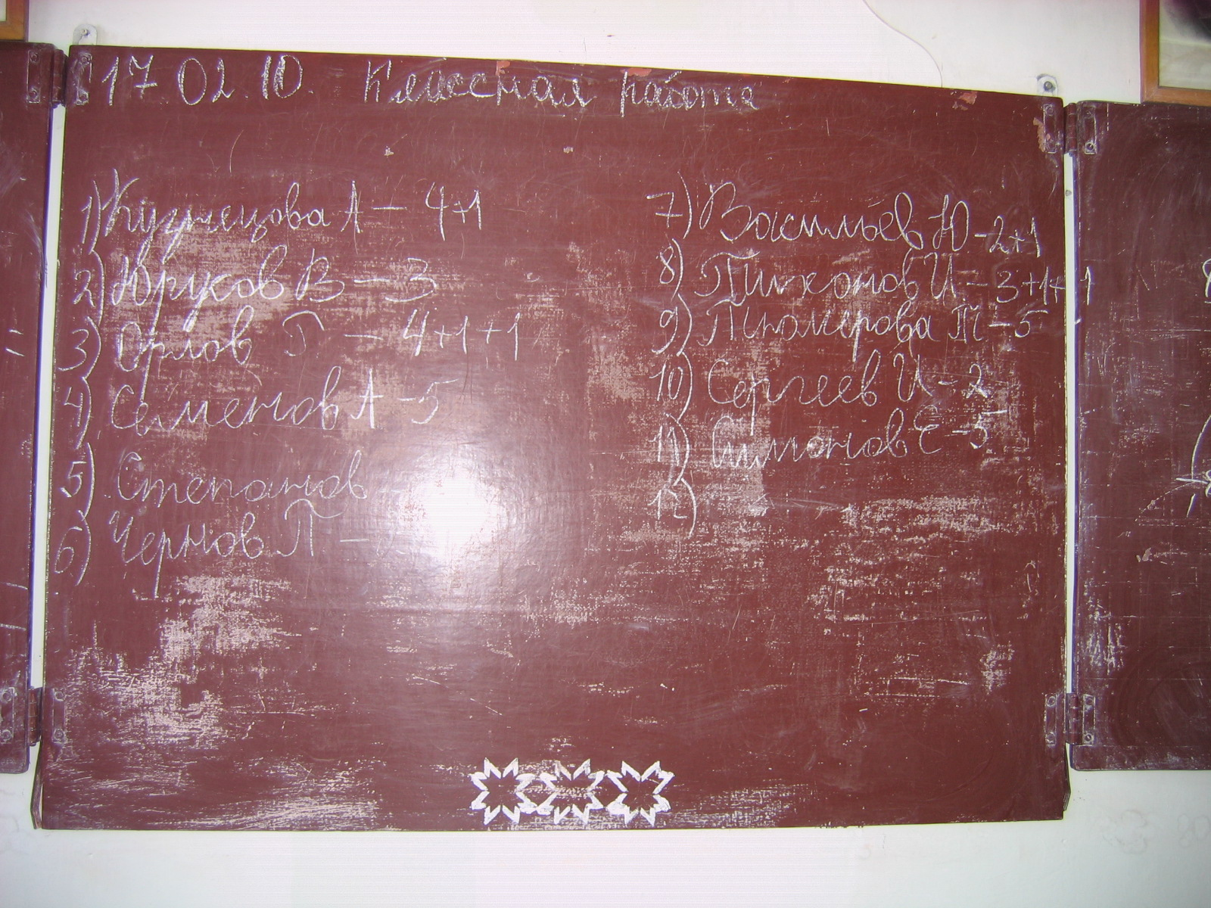

Другие приёмы для речевой активности учащихся на уроках физики

I. Речевая активность учащихся при решении задач, при устных (письменных) ответах, выступлении с докладом (рефератом).
1. Многим учащимся нравятся выполнять домашние задания: «Ответить письменно на вопросы после параграфа изученной темы» или «Ответить устно на вопросы после параграфа изученной темы». При выполнении таких заданий требования те же, которые описаны выше, т.е. ответы должны быть полные, с логическими комментариями.
Такие же полные ответы учащиеся должны написать при решении качественных задач.
2. Следующий момент, позволяющий активизировать логическую речь ученика – это комментирование количественных задач задач при их решении.
При решении задач, после прочтения условия задачи, ученик без числовых данных должен прокомментировать , что «дано» и, что надо «найти». Например, дана задача: «С лодки массой 200 кг, движущейся со скоростью 1 м/с, прыгает мальчик массой 50 кг в горизонтальном направлении со скоростью 7 м/с (относительно берега). Какова скорость лодки после прыжка мальчика, если мальчик прыгает в противоположную сторону движению лодки»
Комментарии ученика к данной задаче: «По условию задачи даны масса лодки, масса мальчика, скорость движения лодки с мальчиком и скорость мальчика, с которой он выпрыгивает с лодки. Надо найти скорость лодки, с которой она начинает двигаться в противоположную сторону после прыжка с лодки мальчика».
При решении задачи ученик, решающий задачу, в ходе решения должен проговаривать алгоритм решения задачи.
3. При выступлении с написанным докладом (рефератом) ученик должен продемонстрировать своё умение строить логическую, правильную речь. Учащиеся, которые прослушали данный доклад (реферат), задают выступающему вопросы, на которые докладчик должен дать обоснованный ответ.

II. Активизация речевой деятельности школьника при выполнении лабораторных работ.
При выполнении лабораторной работы ученик заранее готовит отчётный лист по данной лабораторной работе с оформлением титульного листа, с указанием цели, оборудования, краткой теории и алгоритма выполнения данной лабораторной работы.
До выполнения экспериментов, учащиеся разбиваются на бригады (можно назвать на команды или группы) и получают допуск к данной лабораторной работе. Что это означает? Учащиеся группы, распределяя роли, докладывают учителю название лабораторной работы, поставленную цель, какие оборудования они будут использовать при выполнении данной работы. А также они должны логично рассказать, в какой последовательности они будут достигать поставленную цель. При получении допуска условие такое, что каждый ученик что-то должен проговаривать.
Заключительная часть лабораторной работы- это оформление вывода после произведённых измерений, вычислений. Полученный вывод учащиеся также должны проговорить.

ВЫВОД:
ИСПОЛЬЗОВАНИЕ РАЗЛИЧНЫХ ПРИЁМОВ НА УРОКАХ ФИЗИКИ ДЛЯ АКТИВИЗАЦИИ РЕЧЕВОЙ ДЕЯТЕЛЬНОСТИ ПОКАЗЫВАЕТ, ЧТО ИЗ ГОДА В ГОД РЕЧЬ УЧАЩЕГОСЯ СТАНОВИТСЯ БОЛЕЕ ЛОГИЧНО ПОСЛЕДОВАТЕЛЬНОЙ, ПОВЫШАЕТСЯ МЫСЛИТЕЛЬНАЯ ДЕЯТЕЛЬНОСТЬ, А ТАКЖЕ АКТИВИЗИРУЕТСЯ ДЕЯТЕЛЬНОСТЬ УЧАЩЕГОСЯ НА УРОКАХ
Литература
- Щукина Г. И. Проблема познавательного интереса в педагогике. - М., 1984.
- Щукина Г. И. Педагогические проблемы формирования познавательных интересов
- - М., 1984.
- Фридман Л. М; Маху В. И. Проблемная организация учебного процесса - М.-1990
- Харламов И. Ф. Активизация учения школьников - М., 1970.
- Шамова Т. И. Активизация учения школьников.
- Щукина Р. И. Формирование познавательной активности школьников в процессе
- обучения - М., 1984.
- Чуприкова Н. И. Умственное развитие в обучении - М., 1995.
- ru.wikipedia.org›Педагогика
- www.pedlib.ru Педагогическая библиотека
- www.pedagogy.ru Педагогика.ру

